|  |  |  |
| --- | --- | --- |
|  | Nama | Muhammad Irgi A. Musa |
| NPM | 5230411224 |
| Mata Kuliah | Algoritma Pemrograman Praktik VII |
| Projek | Projek Pertemuan 12 |

*Copy Paste Codingan:*

1. Pembuatan database

import sqlite3

koneksi = sqlite3.connect("database_hewan.db")

kursor = koneksi.cursor()

koneksi.execute('''

                CREATE TABLE HEWAN(

                 id_hewan INTEGER PRIMARY KEY AUTOINCREMENT,

                 nama_hewan VARCHAR(50),

                 jenis VARCHAR(50),

                 asal VARCHAR(50),

                 jml_sekarang INTEGER(10),

                 thn_ditemukan INTEGER(10)

                )

                ''')

koneksi.close()

1. Insert data

import sqlite3

koneksi = sqlite3.connect('database_hewan.db')

koneksi.execute("INSERT INTO HEWAN (nama_hewan, jenis, asal, jml_sekarang, thn_ditemukan) VALUES ('Orangutan', 'Mamalia', 'Sumatera', 14000, 2021)")

koneksi.execute("INSERT INTO HEWAN (nama_hewan, jenis, asal, jml_sekarang, thn_ditemukan) VALUES ('Harimau Sumatera', 'Mamalia', 'Sumatera', 400, 2020)")

koneksi.execute("INSERT INTO HEWAN (nama_hewan, jenis, asal, jml_sekarang, thn_ditemukan) VALUES ('Komodo', 'Reptil', 'Nusa Tenggara', 3000, 2019)")

koneksi.execute("INSERT INTO HEWAN (nama_hewan, jenis, asal, jml_sekarang, thn_ditemukan) VALUES ('Anoa', 'Mamalia', 'Sulawesi', 5000, 2022)")

koneksi.execute("INSERT INTO HEWAN (nama_hewan, jenis, asal, jml_sekarang, thn_ditemukan) VALUES ('Badak Jawa', 'Mamalia', 'Jawa', 72, 2021)")

koneksi.execute("INSERT INTO HEWAN (nama_hewan, jenis, asal, jml_sekarang, thn_ditemukan) VALUES ('Kuskus', 'Mamalia', 'Papua', 50, 2020) ")

koneksi.execute("INSERT INTO HEWAN (nama_hewan, jenis, asal, jml_sekarang, thn_ditemukan) VALUES ('Trenggiling', 'Mamalia', 'Sumatera', 90, 2022)")

koneksi.execute("INSERT INTO HEWAN (nama_hewan, jenis, asal, jml_sekarang, thn_ditemukan) VALUES ('Cendrawasih', 'Burung', 'Papua', 45, 2021)")

koneksi.execute("INSERT INTO HEWAN (nama_hewan, jenis, asal, jml_sekarang, thn_ditemukan) VALUES ('Penyu Hijau', 'Reptil', 'Nusa Tenggara Timur', 20, 2022)")

koneksi.execute("INSERT INTO HEWAN (nama_hewan, jenis, asal, jml_sekarang, thn_ditemukan) VALUES ('Gajah Sumatera', 'Mamalia', 'Sumatera', 2500, 2023)")

koneksi.commit()

koneksi.close()

1. Select All

import sqlite3

koneksi = sqlite3.connect('database_hewan.db')

kursor = koneksi.cursor()

kursor.execute("SELECT * FROM HEWAN")

#menampilan semua data dalam database

baris_tabel = kursor.fetchall()

#buat tabel HEWAN

print('data HEWAN 2023')

print("||","="*111,"||", sep = '')

print("{:<7} {:<20} {:<15} {:<20} {:<20} {:<2}".format("||ID", "Nama Hewan", "Jenis", "Asal", "Jumlah Sekarang", "Tahun Terakhir Ditemukan  ||"))

print("||","="*111,"||", sep = '')

for baris in baris_tabel:

    print("||{:<5} {:<20} {:<15} {:<20} {:<20} {:<26}||".format(baris[0], baris[1], baris[2], baris[3], baris[4], baris[5]))

print("||","="*111,"||", sep = '')

koneksi.close()

1. Select Where
2. Jenis = mamalia

import sqlite3

koneksi = sqlite3.connect('database_hewan.db')

kursor = koneksi.cursor()

kursor.execute("SELECT * FROM HEWAN WHERE jenis = 'Mamalia'")

#menampilan semua data dalam database

baris_tabel = kursor.fetchall()

#buat tabel HEWAN

print('data HEWAN 2023')

print("||","="*111,"||", sep = '')

print("{:<7} {:<20} {:<15} {:<20} {:<20} {:<2}".format("||ID", "Nama Hewan", "Jenis", "Asal", "Jumlah Sekarang", "Tahun Terakhir Ditemukan  ||"))

print("||","="*111,"||", sep = '')

for baris in baris_tabel:

    print("||{:<5} {:<20} {:<15} {:<20} {:<20} {:<26}||".format(baris[0], baris[1], baris[2], baris[3], baris[4], baris[5]))

print("||","="*111,"||", sep = '')

koneksi.close()

1. Jumlah <= 1000

import sqlite3

koneksi = sqlite3.connect('database_hewan.db')

kursor = koneksi.cursor()

kursor.execute("SELECT * FROM HEWAN WHERE jml_sekarang <= 1000")

#menampilan semua data dalam database

baris_tabel = kursor.fetchall()

#buat tabel HEWAN

print('data HEWAN 2023')

print("||","="*111,"||", sep = '')

print("{:<7} {:<20} {:<15} {:<20} {:<20} {:<2}".format("||ID", "Nama Hewan", "Jenis", "Asal", "Jumlah Sekarang", "Tahun Terakhir Ditemukan  ||"))

print("||","="*111,"||", sep = '')

for baris in baris_tabel:

    print("||{:<5} {:<20} {:<15} {:<20} {:<20} {:<26}||".format(baris[0], baris[1], baris[2], baris[3], baris[4], baris[5]))

print("||","="*111,"||", sep = '')

koneksi.close()

1. Select where and

import sqlite3

koneksi = sqlite3.connect('database_hewan.db')

kursor = koneksi.cursor()

kursor.execute("SELECT * FROM HEWAN WHERE jenis = 'Mamalia' AND asal = 'Sumatera'")

#menampilan semua data dalam database

baris_tabel = kursor.fetchall()

#buat tabel HEWAN

print('data HEWAN 2023')

print("||","="*111,"||", sep = '')

print("{:<7} {:<20} {:<15} {:<20} {:<20} {:<2}".format("||ID", "Nama Hewan", "Jenis", "Asal", "Jumlah Sekarang", "Tahun Terakhir Ditemukan  ||"))

print("||","="*111,"||", sep = '')

for baris in baris_tabel:

    print("||{:<5} {:<20} {:<15} {:<20} {:<20} {:<26}||".format(baris[0], baris[1], baris[2], baris[3], baris[4], baris[5]))

print("||","="*111,"||", sep = '')

koneksi.close()

1. Select where or

import sqlite3

koneksi = sqlite3.connect('database_hewan.db')

kursor = koneksi.cursor()

kursor.execute("SELECT * FROM HEWAN WHERE asal = 'Sumatera' OR jml_sekarang >= 500")

#menampilan semua data dalam database

baris_tabel = kursor.fetchall()

#buat tabel HEWAN

print('data HEWAN 2023')

print("||","="*111,"||", sep = '')

print("{:<7} {:<20} {:<15} {:<20} {:<20} {:<2}".format("||ID", "Nama Hewan", "Jenis", "Asal", "Jumlah Sekarang", "Tahun Terakhir Ditemukan  ||"))

print("||","="*111,"||", sep = '')

for baris in baris_tabel:

    print("||{:<5} {:<20} {:<15} {:<20} {:<20} {:<26}||".format(baris[0], baris[1], baris[2], baris[3], baris[4], baris[5]))

print("||","="*111,"||", sep = '')

koneksi.close()

1. Select sum

import sqlite3

# Membuat koneksi ke database atau membuat database baru jika belum ada

koneksi = sqlite3.connect('database_hewan.db')

kursor = koneksi.cursor()

# Menjalankan query SUM

kursor.execute("SELECT SUM(jml_sekarang) FROM HEWAN")

total_jumlah = kursor.fetchone()[0]

print(f"Total populasi hewan langka = {total_jumlah}")

# Menutup koneksi

koneksi.close()

1. Select Order By
2. Alphabet

import sqlite3

koneksi = sqlite3.connect('database_hewan.db')

kursor = koneksi.cursor()

kursor.execute("SELECT * FROM HEWAN ORDER BY nama_hewan ASC")

#menampilan semua data dalam database

baris_tabel = kursor.fetchall()

#buat tabel HEWAN

print('data HEWAN 2023')

print("||","="*111,"||", sep = '')

print("{:<7} {:<20} {:<15} {:<20} {:<20} {:<2}".format("||ID", "Nama Hewan", "Jenis", "Asal", "Jumlah Sekarang", "Tahun Terakhir Ditemukan  ||"))

print("||","="*111,"||", sep = '')

for baris in baris_tabel:

    print("||{:<5} {:<20} {:<15} {:<20} {:<20} {:<26}||".format(baris[0], baris[1], baris[2], baris[3], baris[4], baris[5]))

print("||","="*111,"||", sep = '')

koneksi.close()

1. Jumlah Hewan DESC

import sqlite3

koneksi = sqlite3.connect('database_hewan.db')

kursor = koneksi.cursor()

kursor.execute("SELECT * FROM HEWAN ORDER BY jml_sekarang DESC")

#menampilan semua data dalam database

baris_tabel = kursor.fetchall()

#buat tabel HEWAN

print('data HEWAN 2023')

print("||","="*111,"||", sep = '')

print("{:<7} {:<20} {:<15} {:<20} {:<20} {:<2}".format("||ID", "Nama Hewan", "Jenis", "Asal", "Jumlah Sekarang", "Tahun Terakhir Ditemukan  ||"))

print("||","="*111,"||", sep = '')

for baris in baris_tabel:

    print("||{:<5} {:<20} {:<15} {:<20} {:<20} {:<26}||".format(baris[0], baris[1], baris[2], baris[3], baris[4], baris[5]))

print("||","="*111,"||", sep = '')

koneksi.close()

1. Tahun DESC

import sqlite3

koneksi = sqlite3.connect('database_hewan.db')

kursor = koneksi.cursor()

kursor.execute("SELECT * FROM HEWAN ORDER BY thn_ditemukan DESC")

#menampilan semua data dalam database

baris_tabel = kursor.fetchall()

#buat tabel HEWAN

print('data HEWAN 2023')

print("||","="*111,"||", sep = '')

print("{:<7} {:<20} {:<15} {:<20} {:<20} {:<2}".format("||ID", "Nama Hewan", "Jenis", "Asal", "Jumlah Sekarang", "Tahun Terakhir Ditemukan  ||"))

print("||","="*111,"||", sep = '')

for baris in baris_tabel:

    print("||{:<5} {:<20} {:<15} {:<20} {:<20} {:<26}||".format(baris[0], baris[1], baris[2], baris[3], baris[4], baris[5]))

print("||","="*111,"||", sep = '')

koneksi.close()

1. Select Like

import sqlite3

koneksi = sqlite3.connect('database_hewan.db')

kursor = koneksi.cursor()

nama_hewan = 'B%'

kursor.execute(f"SELECT * FROM HEWAN WHERE nama_hewan LIKE ?", (nama_hewan,))

baris_tabel = kursor.fetchall()

print('data HEWAN 2023')

print("||","="*111,"||", sep = '')

print("{:<7} {:<20} {:<15} {:<20} {:<20} {:<2}".format("||ID", "Nama Hewan", "Jenis", "Asal", "Jumlah Sekarang", "Tahun Terakhir Ditemukan  ||"))

print("||","="*111,"||", sep = '')

for baris in baris_tabel:

    print("||{:<5} {:<20} {:<15} {:<20} {:<20} {:<26}||".format(baris[0], baris[1], baris[2], baris[3], baris[4], baris[5]))

print("||","="*111,"||", sep = '')

koneksi.close()

1. Update
2. Jumlah Orangutan

import sqlite3

koneksi = sqlite3.connect('database_hewan.db')

kursor = koneksi.cursor()

id_hewan = 1

jml_baru = 900

kursor.execute(f"UPDATE HEWAN SET jml_sekarang = {jml_baru} WHERE id_hewan = {id_hewan}")

koneksi.commit()

# Menampilkan pesan setelah update berhasil

if kursor.rowcount > 0:

    print(f"Data hewan dengan ID {id_hewan} berhasil diupdate.")

else:

    print(f"Tidak ada data hewan dengan ID {id_hewan}.")

koneksi.close()

1. Asal Komodo

import sqlite3

# Membuat koneksi ke database atau membuat database baru jika belum ada

koneksi = sqlite3.connect('database_hewan.db')

kursor = koneksi.cursor()

# Data yang ingin diubah

id_hewan = 3

asal_baru = "Nusa Tenggara Timur"

# Menjalankan query UPDATE

kursor.execute(f"UPDATE HEWAN SET asal = '{asal_baru}' WHERE id_hewan = {id_hewan}")

koneksi.commit()

# Menampilkan pesan setelah update berhasil

if kursor.rowcount > 0:

    print(f"Data hewan dengan ID {id_hewan} berhasil diupdate.")

else:

    print(f"Tidak ada data hewan dengan ID {id_hewan}.")

# Menutup koneksi

koneksi.close()

1. Delete

import sqlite3

koneksi = sqlite3.connect('database_hewan.db')

kursor = koneksi.cursor()

jenis = 'Mamalia'

kursor.execute(f"DELETE FROM HEWAN WHERE jenis = '{jenis}'")

koneksi.commit()

if kursor.rowcount > 0:

    print(f"Data hewan dengan jenis = {jenis} berhasil dihapus.")

else:

    print(f"Tidak ada data hewan dengan jenis = {jenis}.")

koneksi.close()

Screenshoot hasil codingan:

1. Pembuatan database

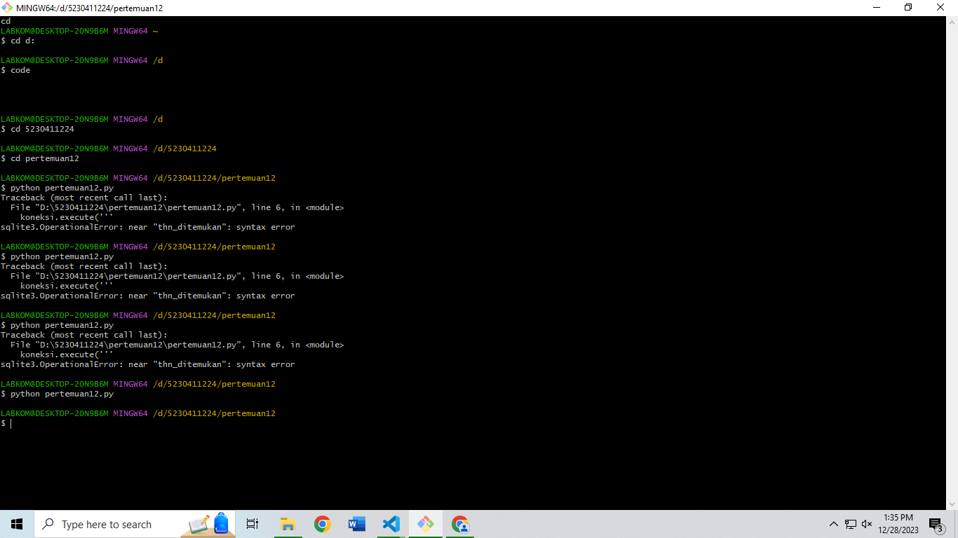

1. Insert

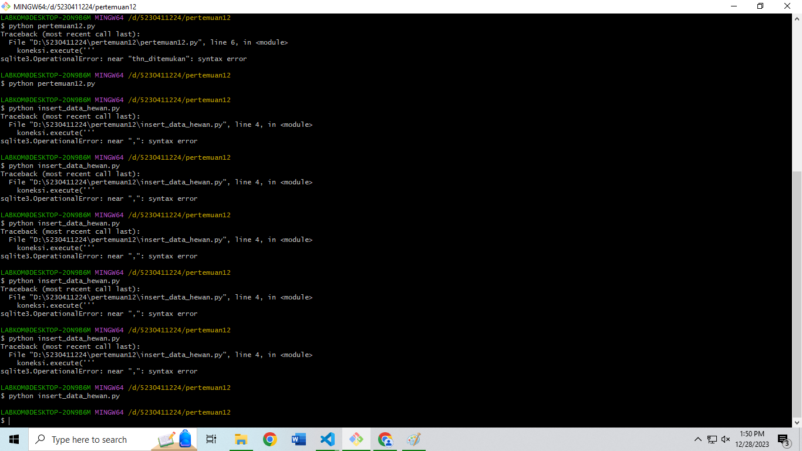

1. Select all

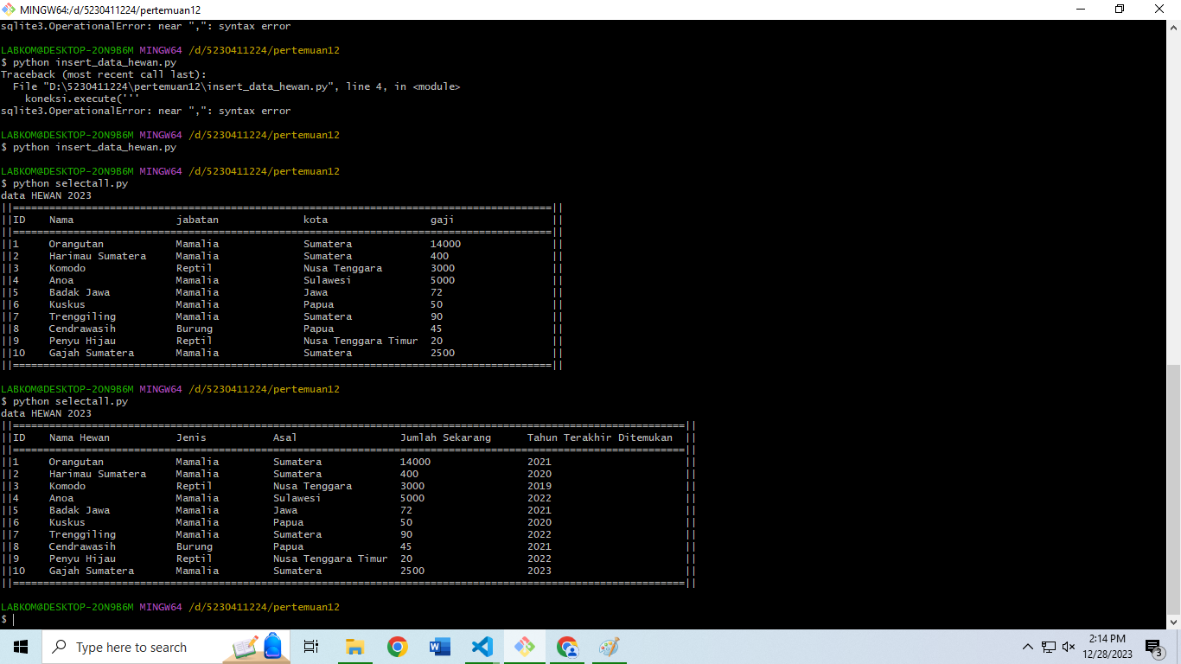

1. Select where
2. Jenis = Mamalia

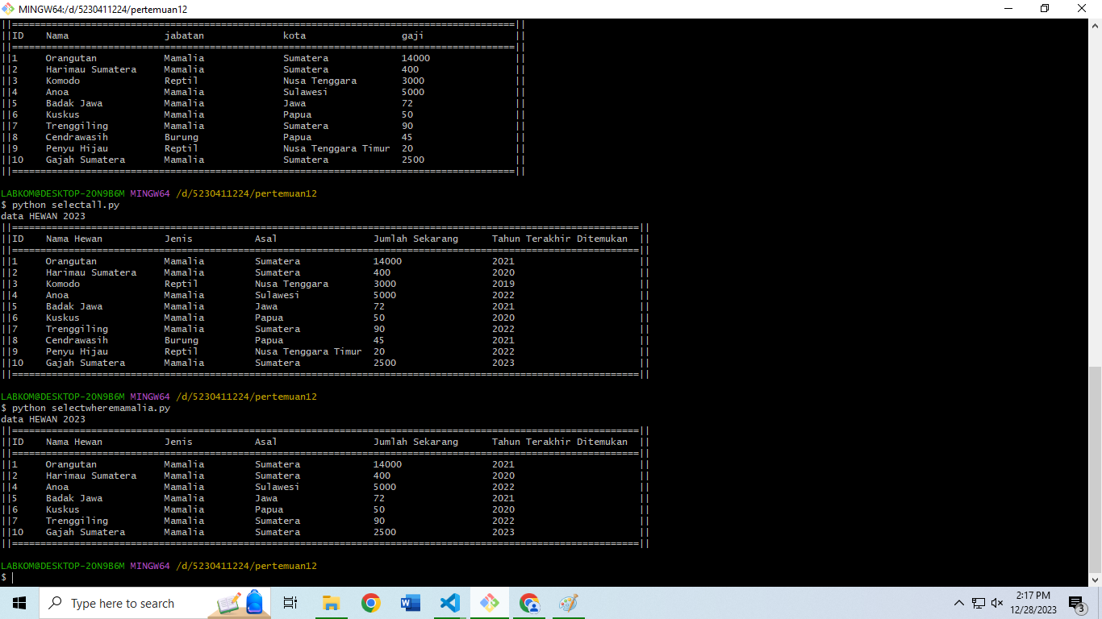

1. Jumlah <=1000

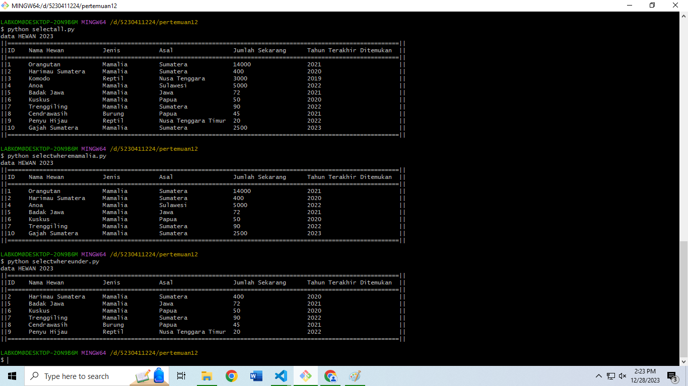

1. Select where and

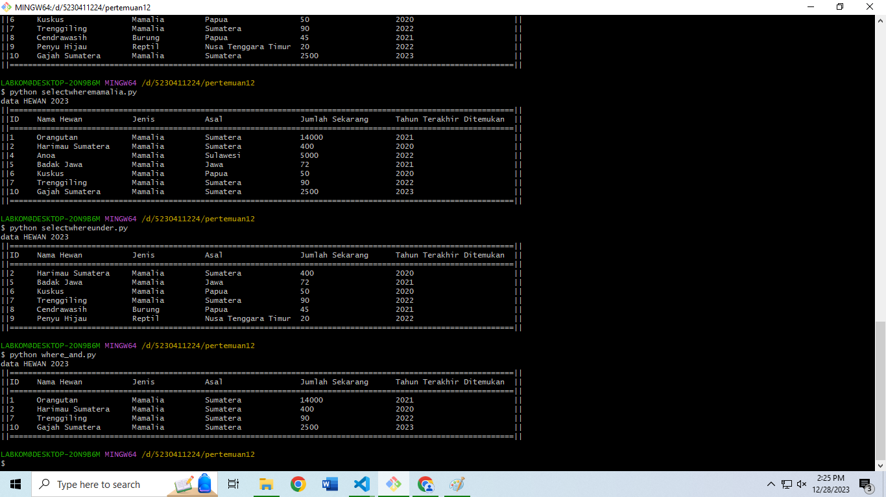

1. Where Or

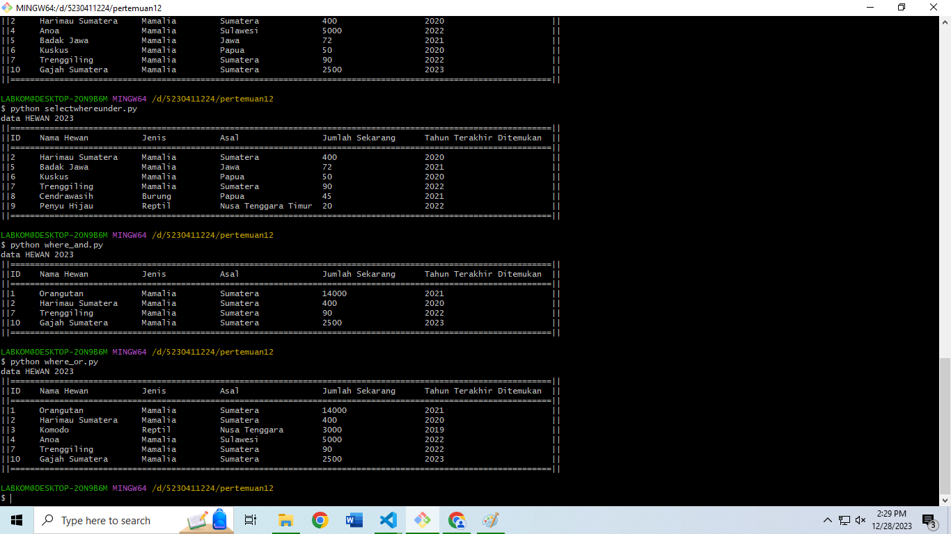

1. Select Sum

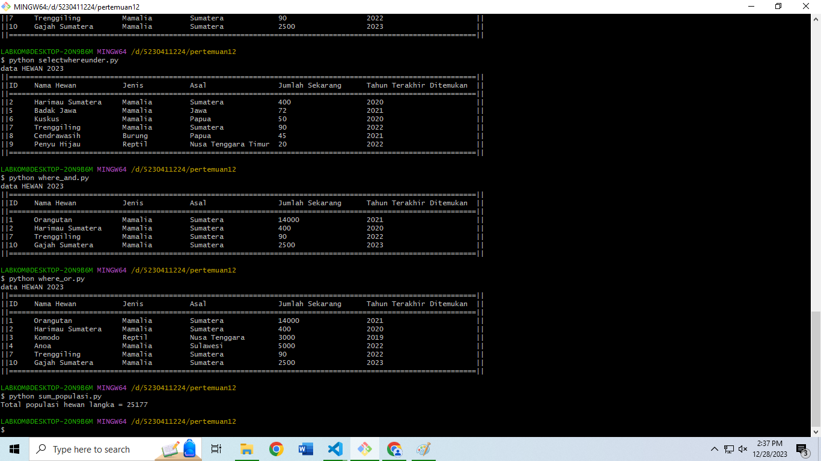

1. Select Order By
2. Alphabet

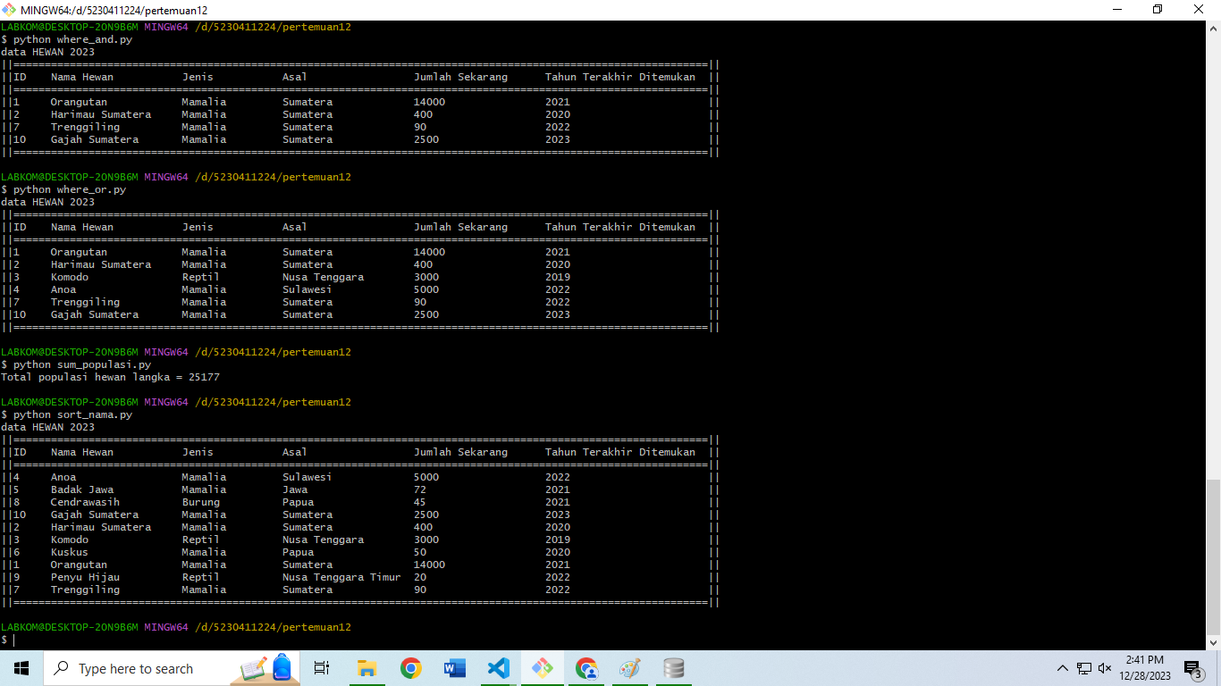

1. Jumlah

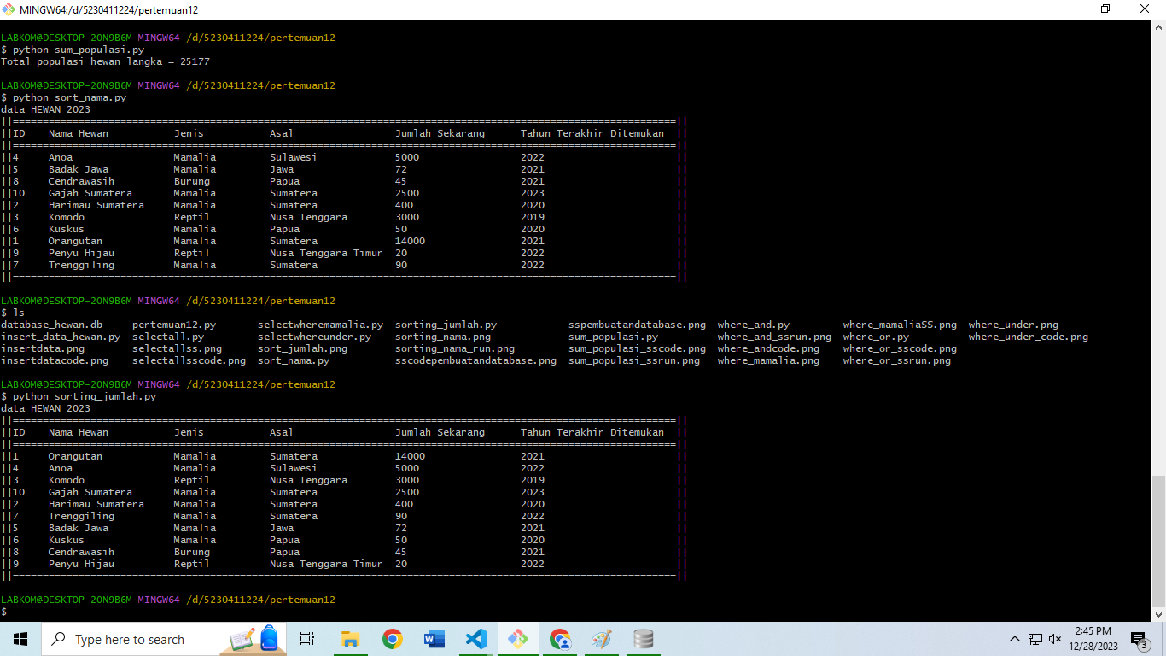

1. Tahun

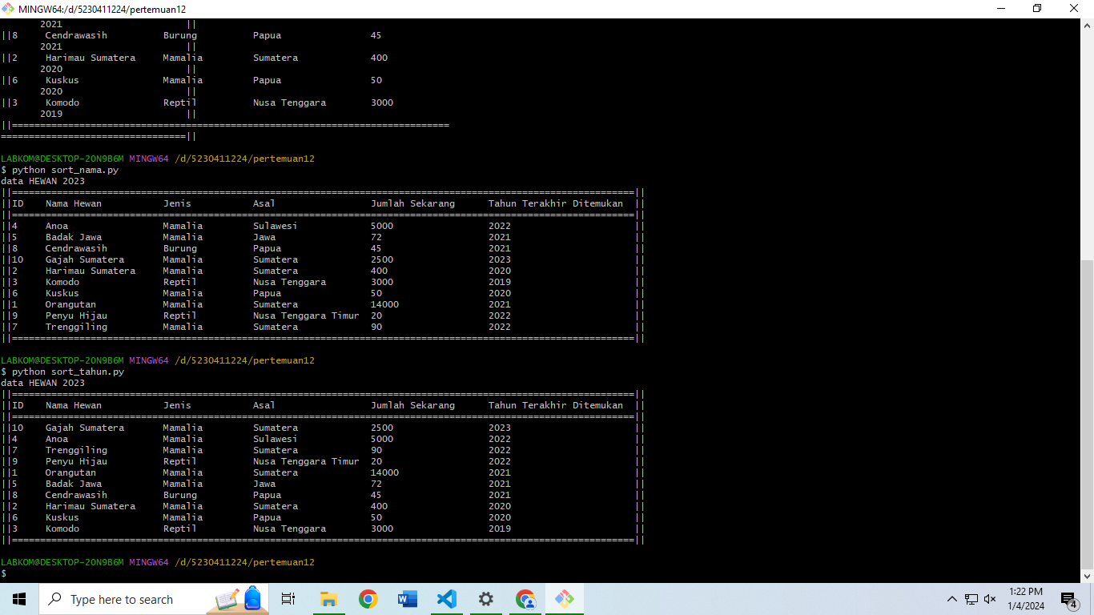

1. Select Like

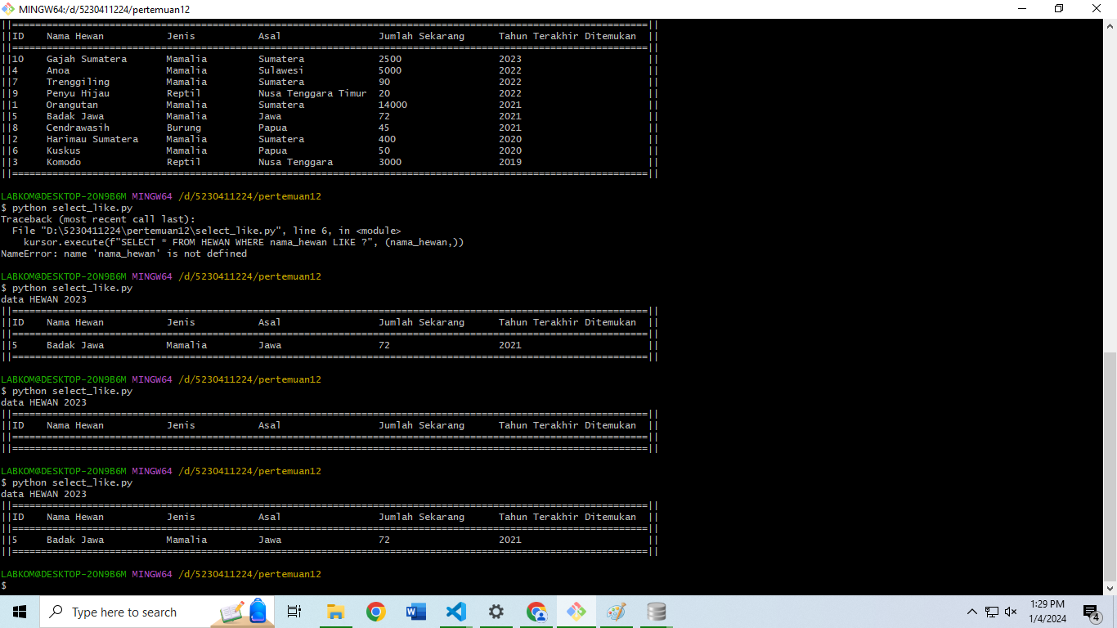

1. Update Set
2. Orangutan

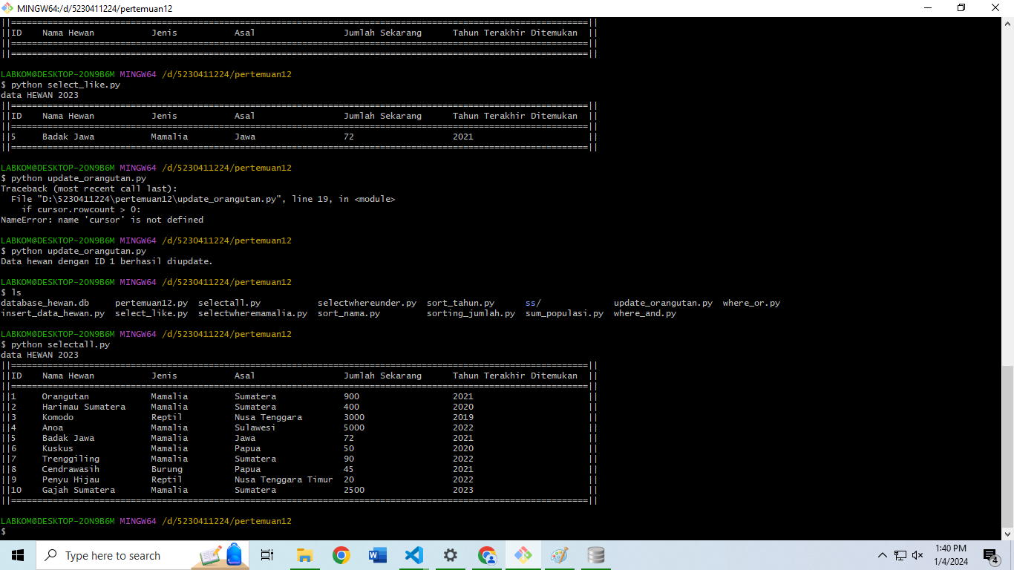

1. Komodo

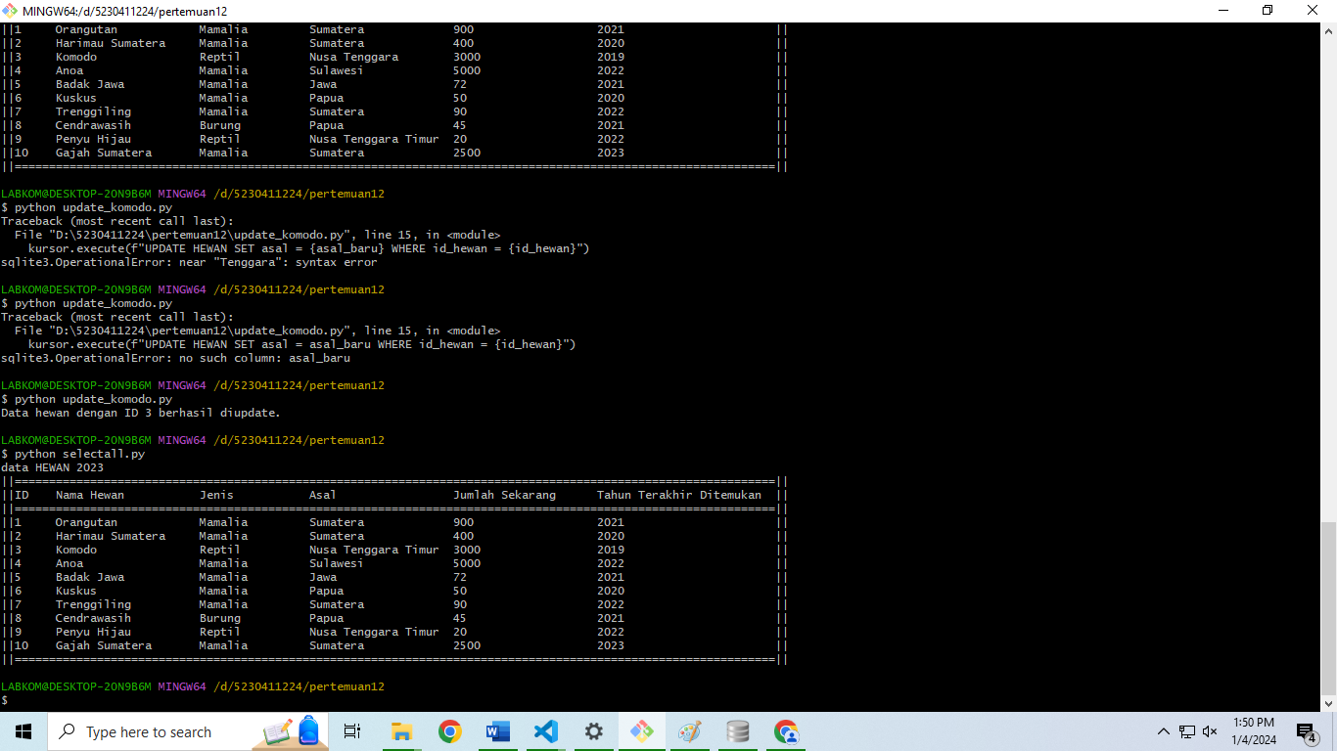

1. Delete From

before

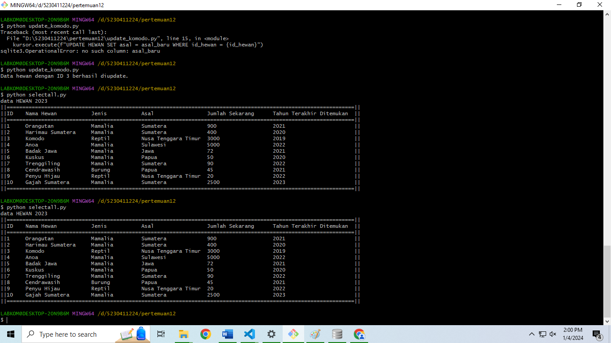

After

